Temat: Wyposażenie mieszkania.
1. Dopasuj elementy do pomieszczeń, w których się znajdują (obrazki albo nazwy).
KUCHNIA
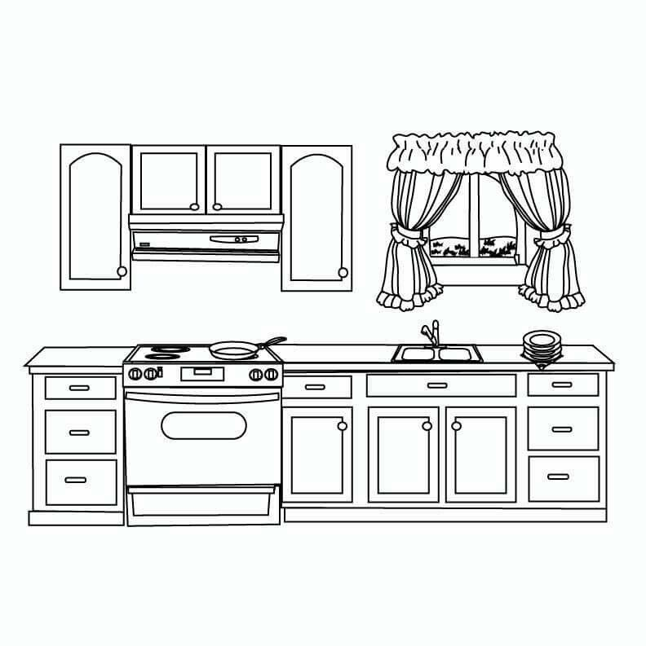
ŁAZIENKA
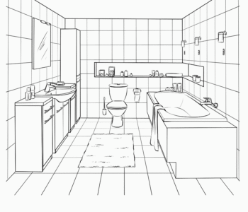
SALON
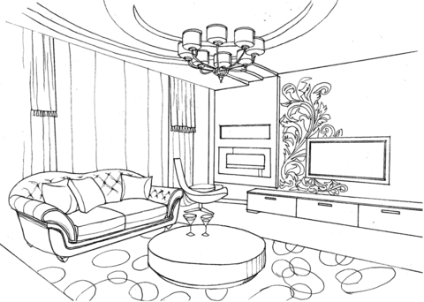
POKÓJ DZIECIĘCY
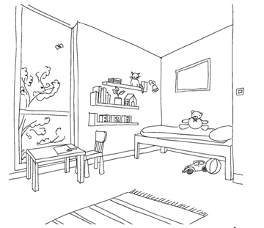

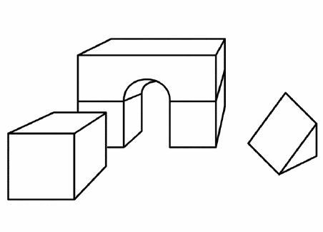 | 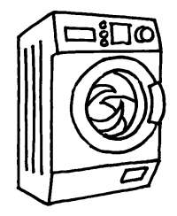 | 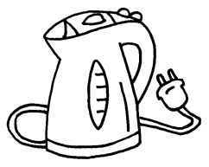
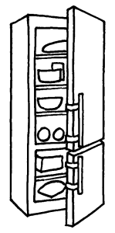 | 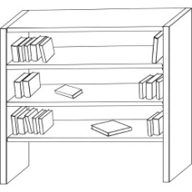 |  | 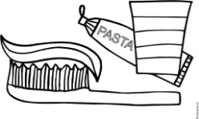
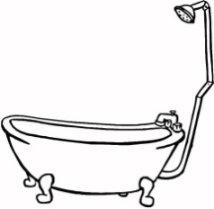
 | 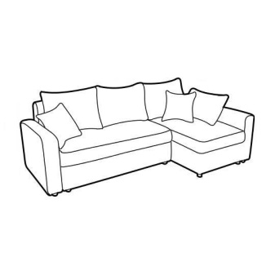 | 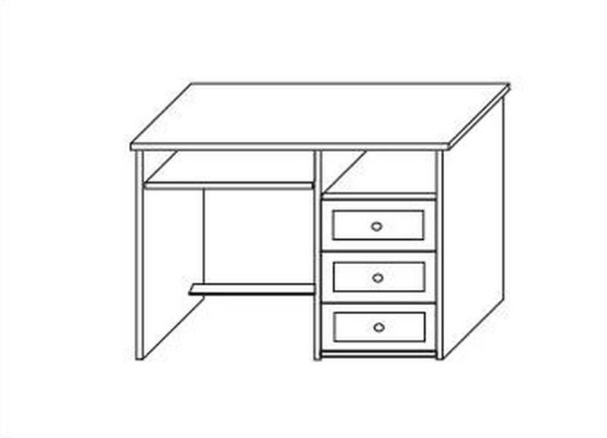

KLOCKI | PRALKA | CZAJNIK | STOLIK
LODÓWKA | REGAŁ NA KSIĄŻKI | KUCHENKA | PRZYBORY TOALETOWE
WANNA | TELEWIZOR | STÓŁ I KRZESŁA | SZAFA
SEDES | KANAPA | BIURKO | KOMPUTER

2. Odnajdź wyrazy w rozsypankach literowych. Zamaluj litery występujące w wyrazie.
KUCHNIA
K | J | C | Z | N | L | A
M | U | W | H | Ó | I | P

ŁAZIENKA
Ł | M | A | J | Z | U | I
W | E | N | Ó | K | R | A

SALON
P | S | A | B | P | L | K
Ń | O | M | J | N | I | F

JADALNIA
J | M | A | N | D | A | L
Z | N | W | I | K | A | Ł

3. Posegreguj wyrazy.
MEBLE | SPRZĘTY

KOMPUTER | STÓŁ | TELEWIZOR
PRALKA | KRZESŁA | FOTEL
RADIO | ŁÓŻKO | LODÓWKA
PÓŁKA | ODKURZACZ | PUFA

4. Dokończ.
Tata siedzi na ………………………………………
Mama piecze ciasto w ……………………………………….
Tomek odrabia lekcje przy ………………………………………
Zosia śpi w ……………………………………………………
Rodzina je obiad przy …………………………………………..
W ………………………………… są ubrania.

fotelu | piekarniku | biurku
łóżku | stole | szafie

5. Uzupełnij zegar.
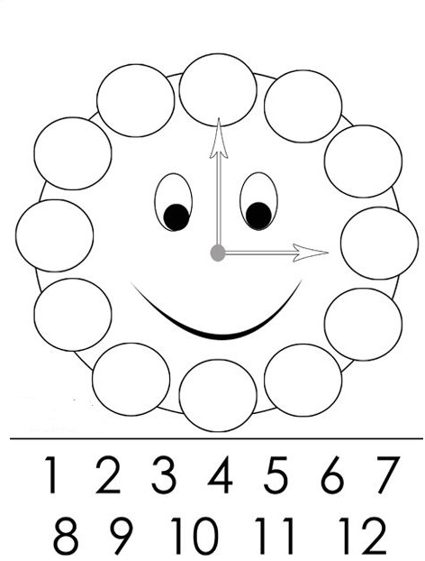

6. Napisz która godzina.
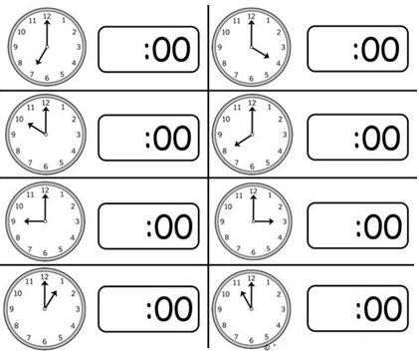

Wersje łatwiejsze dołączam w osobnym pliku.
7. Rozejrzyj się po pokoju i opowiedz:
- Jakie sprzęty elektryczne widzisz?
- Jakie meble się w nim znajdują?
- Jakie przedmioty są w pokoju oprócz mebli i sprzętów?
Wymień do samo w innych pomieszczeniach w domu: w kuchni i w łazience.
8. Praca plastyczna – pokoloruj według wzoru wybrane pomieszczenie (dołączam w osobnym pliku).
Dodatkowe materiały:
- Co jest w środku? – dopasuj elementy do domu, szafy i szafki łazienkowej.
- Zegar – wersja łatwiejsza
- Zbiory

